6 The “great coach” effect analysis model

6.1Data Description
为评估伟大教练效应，我们搜集了多位杰出教练（如郎平在2016及2020年执教中国女排，杜丽在2020年执教中国射击队）的执教记录作为证据。
在数据处理阶段，我们采用填充缺失值和条件过滤来清除原始数据集中的异常值，并通过分组汇总、字典映射及总和计算等方法，优化了奥运会数据的分析便利性。

6.2 Model Building
The “great coach”effect是指教练从一个国家转移到另一个国家后，带领团队获得重大突破的情况，为有效分析The“great coach”effect，我们选择带领团队取得突破并且斩获金牌的教练为“伟大教练”。以年和项目为单位，取教练带领团队获得奖牌数为自变量，教练任职期间参赛的获奖牌数为因变量。但获奖牌数还与运动项目，国家以及届数等因素会对因变量产生影响，为方便处理数据中的层次结构，我们引入Multilevel Poisson Regression Model。因为需要将模型推广到各个国家，我们采用Maximum Likelihood Estimation来拟合Poisson Regression中的参数。创建二元变量${Coach}_{p,q,r}$，当国家p在项目q中于第r届奥运会中有The“great coach”时，${Coach}_{p,q,r}=1$，否则为零。
设$N_{p,q,r}$表示国家p在q项目上在第r届奥运会中获得的期望奖牌数，假设 $N_{p,q,r}$~Poisson($λ_{p,q,r}$)
其中，$λ_{p,q,r}$是国家p在q项目上在第r届奥运会中的期望奖牌数，因为奖牌数为非负整数型，采用Log Link Function，表示如下
$$\log\left(λ_{p,q,r}\right)=α+β*{Coach}_{p,q,r}+γ*{Sport}_{p,q,r}+δ*{year}_{p,q,r}$$
其中，
- $α$是截距项，代表没有任何因素影响时的奖牌基数。
- $β$是教练的固定效应系数，通过它可以判断伟大教练对金牌的贡献程度。
- $γ$是运动项目的系数向量，表示相对于某个基准运动项目，其他运动项目对奖牌获得次数的对数期望值的变化量。
- $δ$是年份的固定效应系数，表示相对于某个基准年份，其他年份对奖牌获得次数的对数期望值的变化量。
- ${Coach}_{p,q,r}$是一个二元变量（0或1），表示在第r届奥运会中，国家p在q项目上是否有教练指导。
- ${Sport}_{p,q,r}$表示与运动项目q相关的某个因素（可能是分类的或连续的），它可能影响了国家p在q项目上的奖牌获得次数。
- ${year}_{p,q,r}$表示第r届奥运会的年份，它作为一个分类变量进入模型，以捕捉时间趋势或不同年份之间的差异对奖牌获得次数的影响。
通过拟合发现离散比率为7.956>1.5，数据存在过度分散，所以在此引入负二项回归模型。

6.3Model optimization
通过拟合，我们得到负二项回归模型：
$$\log\left(λ_{p,q,r}\right)=0.939+0.3846*{Coach}_{p,q,r}+γ*{Sport}_{p,q,r}-0.0038*{year}_{p,q,r}$$
其中$γ$是一个系数向量：
$$γ=\left[-1.7115,-1.0259,-0.0589,-1.3934,…,-0.7990\right]$$

6.4Evaluate the model
均方误差 (MSE)： | 平均绝对误差 (MAE) | 决定系数 (R²)
22.98 | 2.69 | 0.32
Table 1 An indicator of the degree of fit of the negative binomial regression model
根据这三个指标，我们可以得出以下结论：
- 负二项回归模型的预测精度在一定程度上是可接受的，尤其是考虑到MAE的值相对较小。
- 然而，模型的拟合程度有待提高，因为R²的值相对较低。
- MSE较大，说明预测值与真实值之间差异较大。

6.5Results analysis
我们采用负二项回归模型评估“伟大教练”效应，具体分析步骤如下：
- 国家选择：为观测“伟大教练”的贡献，我们从第二类国家中选了United States和Canada，第三类国家选了Norway和Argentina，第四类国家则选取了Qatar、Tajikistan、Latvia和Fuji作为代表。
- 项目选取：针对第二、三类国家，我们分析了其优势与劣势项目；而对于第四类国家（劣势项目众多），我们仅聚焦于其劣势项目进行探究。
- 选取估计指标：
NOC | Disadvantaged Sport | Advantaged Sport
USA | Jeu De Paume | Swimming
CAN | Jeu De Paume | Rowing
GER | Athletics | Rowing
ARG | Swimming | Football
CHA | Athletics
KUW | Fencing
KGZ | Athletics
LIB | Fencing
Table 2 Strengths and weaknesses
- 对于第二、三类国家：我们通过比较存在与不存在伟大教练时最大可能金牌数的比率，来观测伟大教练效应是否存在。同时，对比投资优势与劣势项目的最大金牌数比率，以确定不同类别国家应投资的项目类型。
- 对于第四类国家：我们使用有无教练时的最大金牌数比率和获首金概率比率，作为评估“伟大教练”效应的指标。
- 结果如下：
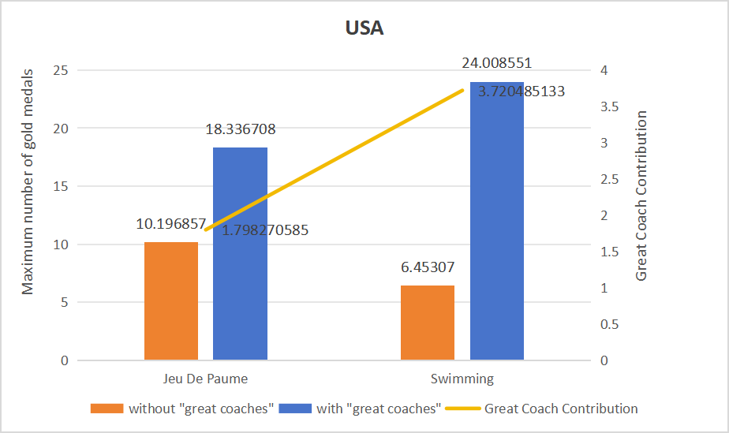 | 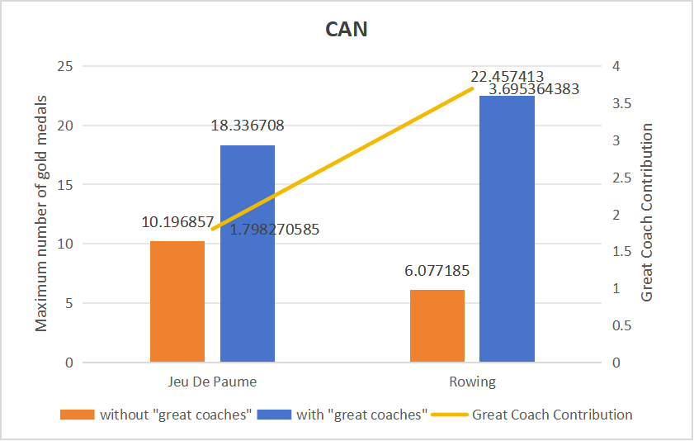
Figure 1 The contribution of great coaches to the second category of countries
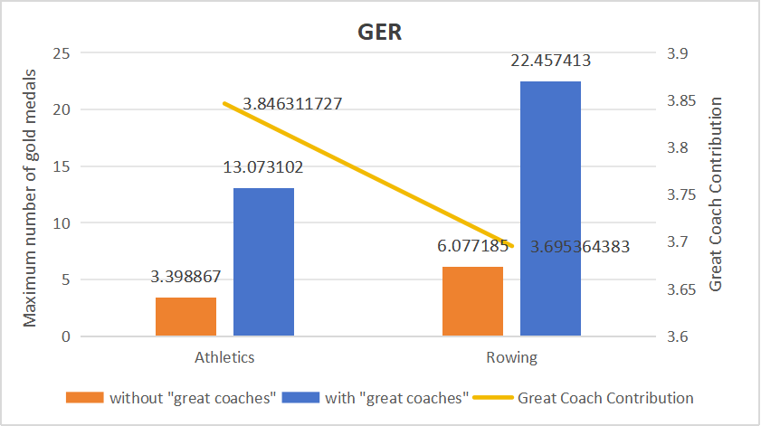 | 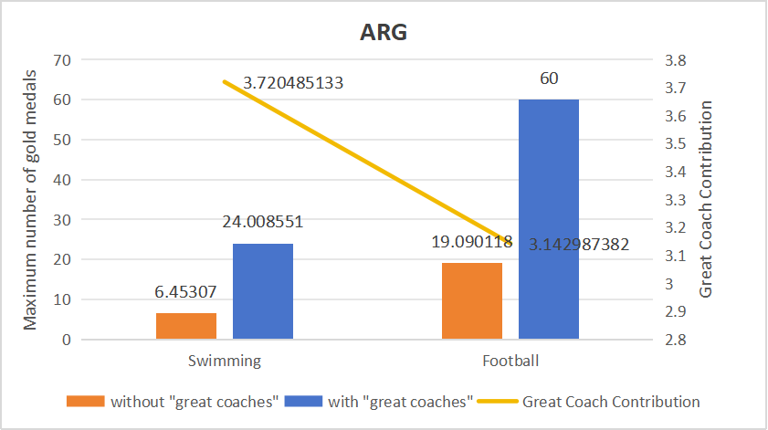
Figure 2 The contribution of great coaches to the third category of countries
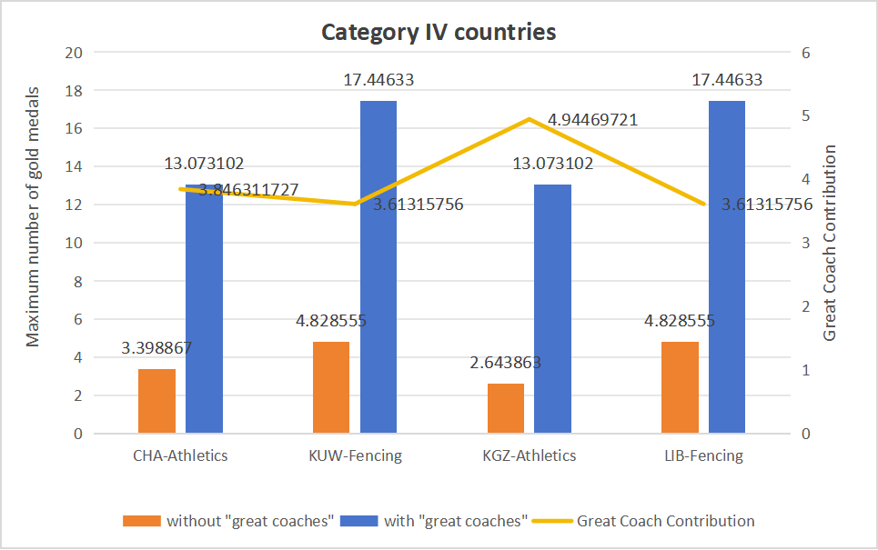
Figure 3 The contribution of great coaches to the fourth category of countries
- 结果分析：
- 第二类国家：教练在指导优势项目时贡献最大，金牌数量变化率可达22倍。
- 第三类国家：教练在指导劣势项目时贡献最大，金牌数量变化率约3.7。
- 第四类国家：伟大教练能显著提升得奖能力和获首金概率，贡献度在3到4之间。
- 投资方案：
- 美国：应投资于优势项目游泳。
- 德国：应投资于劣势项目田径运动。
- 乍得：同样应投资于劣势项目田径运动。

